**西安电子科技大学**

**计算机组成与结构课程设计 课程实验报告**

**实验名称 汇编语言编程实验**

计算机科学与技术学院 2003051 班

成 绩

姓名 陈禹译 学号 20009200485

同作者

实验日期 2022 年 11 月 19 日

实验地点 **EII522** 实验批次 **软工第4批**

|  |
| --- |
| 指导教师评语：  指导教师：  年 月 日 |
| **实验报告内容基本要求及参考格式**  一、实验目的  二、实验所用仪器（或实验环境）  三、实验基本原理及步骤（或方案设计及理论计算）  四、实验数据记录（或仿真及软件设计）  五、实验结果分析及回答问题（或测试环境及测试结果） |

## 实验目的

使用汇编代码，输出helloworld；输入姓名学号，再输出姓名学号；循环输入一个字符，输出其ASCII码，直到输入q退出程序。

## 二、代码

### 1、数据段

### 2、过程。

输出换行符：

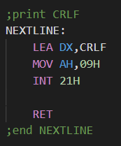

输出二进制ASCII码（八次循环左移，最高位会被置入CF，此时使用JC就能分辨是0还是1，并输出01字符）：

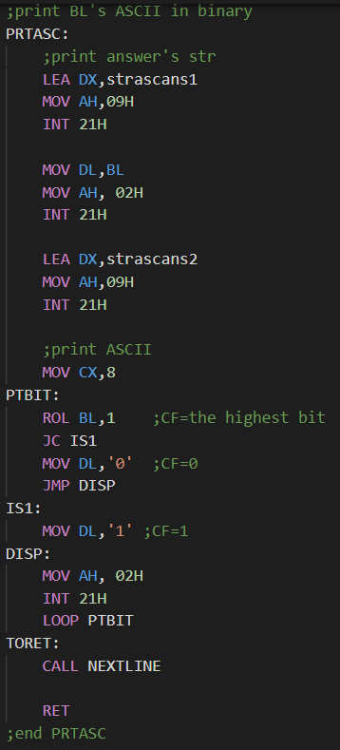

### 主程序

输出helloworld：

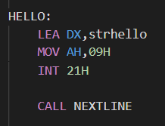输入输出姓名（学号略）：

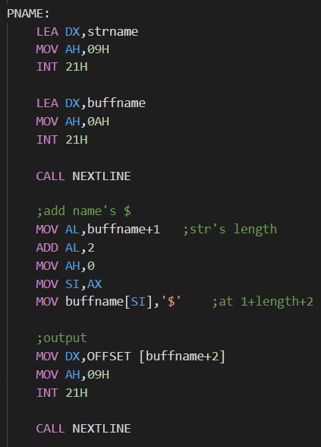

输出ASCII码（主程序主要负责循环程序、判断退出，把输入放进BL，输出时调用过程即可）：

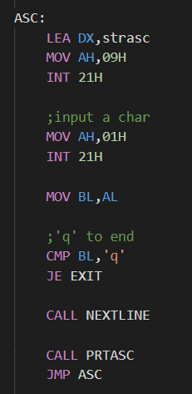退出：

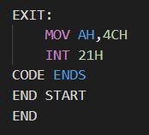

## 三、实验结果

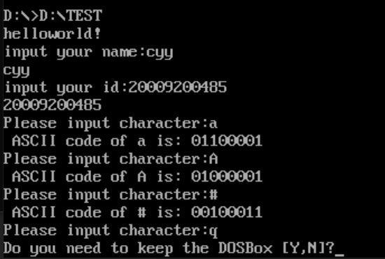

**西安电子科技大学**

**计算机组成与结构课程设计 课程实验报告**

**实验名称 数码转换实验**

计算机科学与技术学院 2003051 班

成 绩

姓名 陈禹译 学号 20009200485

同作者

实验日期 2022 年 11 月 26 日

实验地点 **EII522** 实验批次 **软工第4批**

|  |
| --- |
| 指导教师评语：  指导教师：  年 月 日 |
| **实验报告内容基本要求及参考格式**  一、实验目的  二、实验所用仪器（或实验环境）  三、实验基本原理及步骤（或方案设计及理论计算）  四、实验数据记录（或仿真及软件设计）  五、实验结果分析及回答问题（或测试环境及测试结果） |

## 一、实验目的

输入不超过五位的十进制数字，输出其二进制形式。

## 二、代码

### 1、数据段

一共三种报错信息。

### 2、过程

由于用到的寄存器过多，所以输入输出都需要保护现场，因此封装进过程就很方便。

输入：

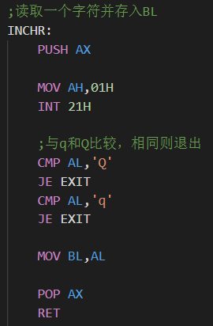

输出一个八位的二进制（和实验一的基本一样）：

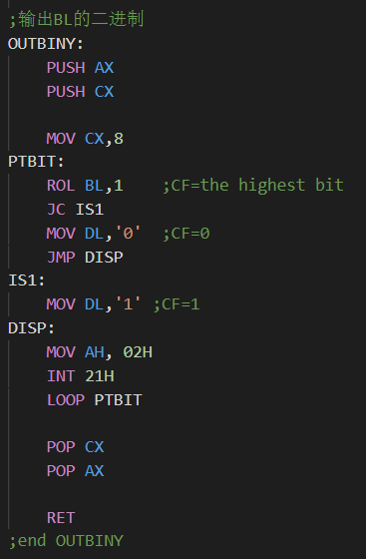换行：

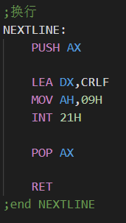

添加空格（用来分离过长的二进制）：

### 3、主程序

初始化：

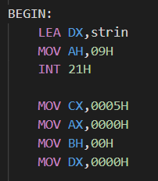

输入字符并转真值，此时可以检测到输入了非数字或者回车，若回车时有输入过任何数字则跳转到输出程序，否则报空输入错误：

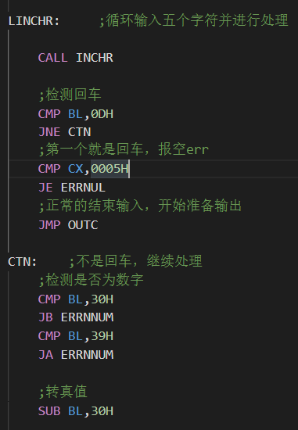处理数字，乘十再加（所有被乘数不可能超过AX）：

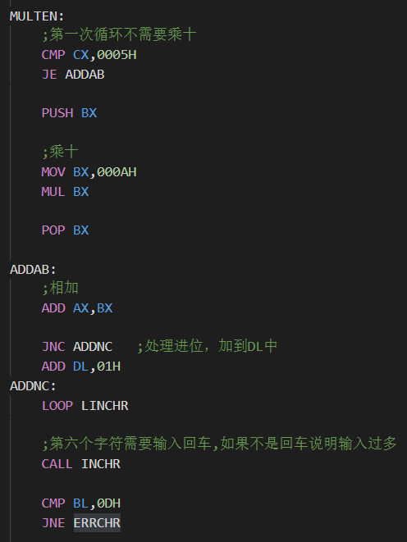

由于CX=5，第六次输入不会经由loop回到开头，须独立判断是否是回车，若不是则报输入过多错误：

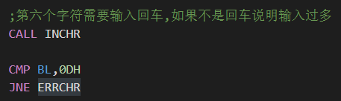

输出二进制并回到开头（全0的寄存器不输出）：

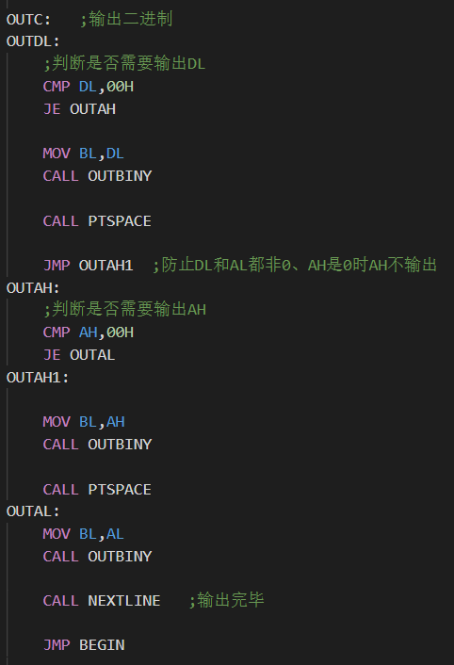

三个报错的处理程序，报错后回到begin重新输入：

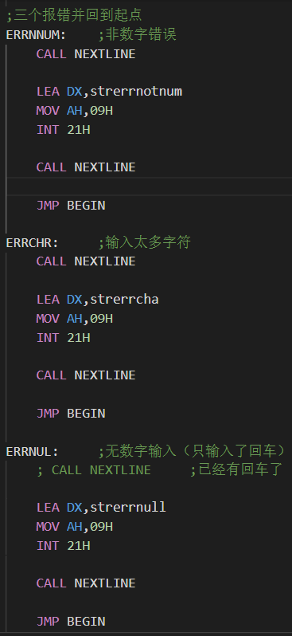

结束：

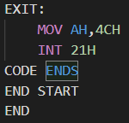

## 三、实验结果

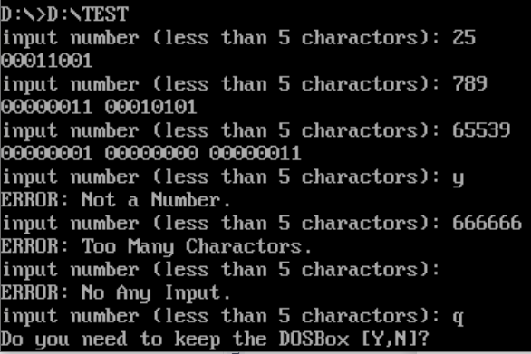

**西安电子科技大学**

**计算机组成与结构课程设计 课程实验报告**

**实验名称 基本IO口扩展实验**

计算机科学与技术学院 2003051 班

成 绩

姓名 陈禹译 学号 20009200485

同作者

实验日期 2022 年 12 月 3 日

实验地点 **EII522** 实验批次 **软工第4批**

|  |
| --- |
| 指导教师评语：  指导教师：  年 月 日 |
| **实验报告内容基本要求及参考格式**  一、实验目的  二、实验所用仪器（或实验环境）  三、实验基本原理及步骤（或方案设计及理论计算）  四、实验数据记录（或仿真及软件设计）  五、实验结果分析及回答问题（或测试环境及测试结果） |

## 一、实验目的

使用实验箱，实现八个开关控制八个灯的亮暗，输入全为高则从左到右轮流亮，全为低则从右到左。

## 代码

输入，并判断是否全高或全低，否则取反输出以点亮对应灯：

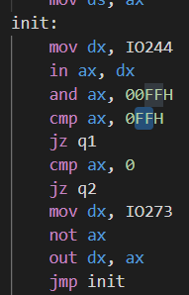

从左到右或者从右到左：

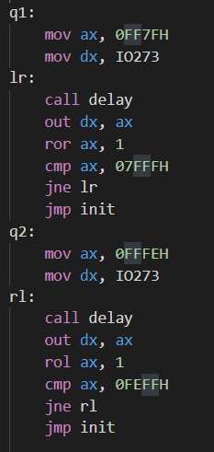

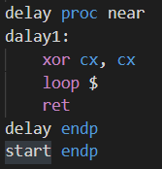延迟，用于轮流点亮时的延迟：

**西安电子科技大学**

**计算机组成与结构课程设计 课程实验报告**

**实验名称 可编程并行接口实验**

计算机科学与技术学院 2003051 班

成 绩

姓名 陈禹译 学号 20009200485

同作者

实验日期 2022 年 12 月 10 日

实验地点 **EII522** 实验批次 **软工第4批**

|  |
| --- |
| 指导教师评语：  指导教师：  年 月 日 |
| **实验报告内容基本要求及参考格式**  一、实验目的  二、实验所用仪器（或实验环境）  三、实验基本原理及步骤（或方案设计及理论计算）  四、实验数据记录（或仿真及软件设计）  五、实验结果分析及回答问题（或测试环境及测试结果） |

## 一、实验目的

1.流水灯实验:利用8255的A口、B口循环点亮发光二极管。

2.交通灯实验:利用8255的A口模拟交通信号灯。

3.I/O输入输出实验:利用8255的A口读取开关状态，8255的B口把状态送发光二极管显示。

## 二、代码

### 1、代码段

交通灯各个状态对应的数据：

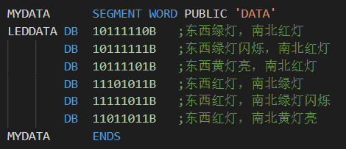

### 过程

各项延迟：

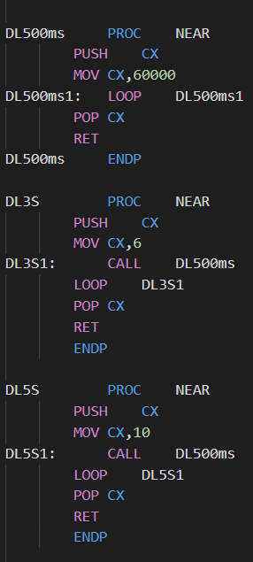

### 3、主代码

即流程控制：

